1.pielikums
Ministru kabineta
2021. gada ____
noteikumiem Nr. ____

Dabas parka “Bernāti” funkcionālo zonu shēma
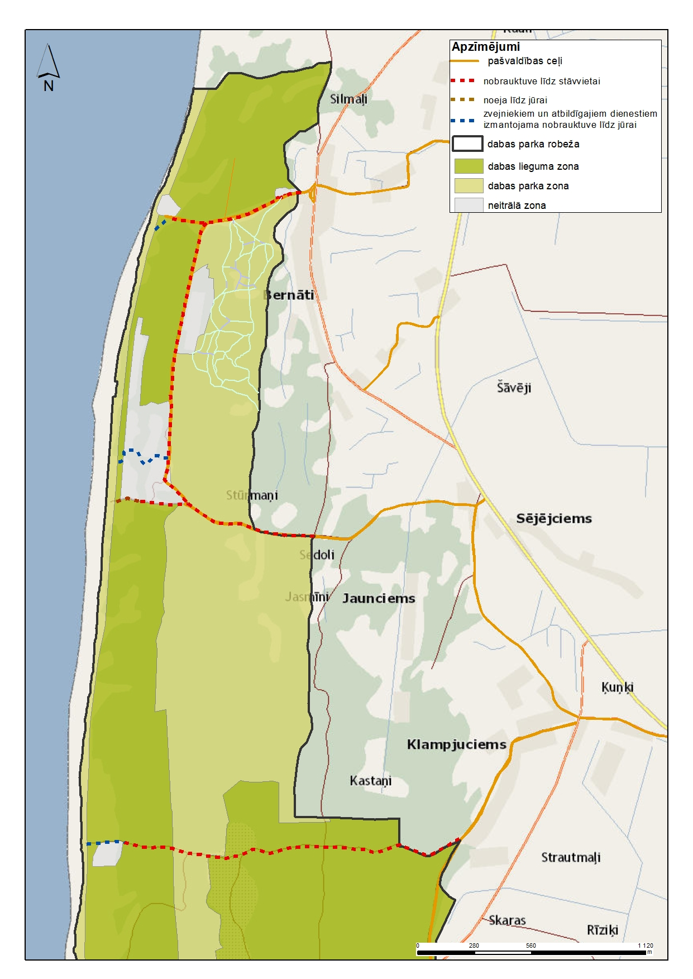

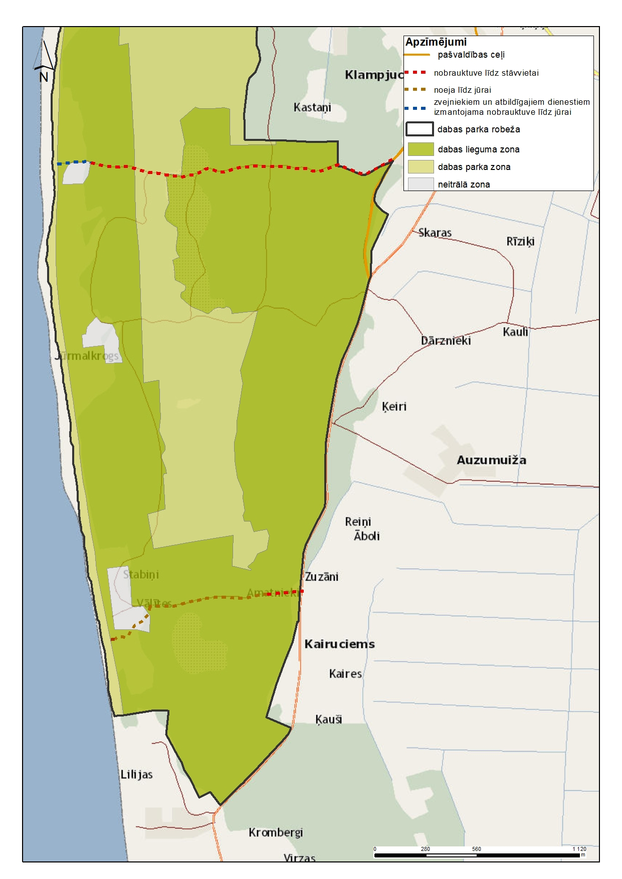

Vides aizsardzības un
reģionālās attīstības ministrs A.T.Plešs

